
slavskerock.in.ua

МІЖНАРОДНИЙ ФЕСТИВАЛЬ «СЛАВСЬКЕ-РОК ФЕСТ»

Ініціатор та організатор фестивалю: компанія «СКІ»

Дата: 25-27 липня 2008

Місце: селище Славське,Сколівського району, Львівської області

Гасло фестивалю: «Я люблю Карпати»

Мета: Створити підґрунтя для популяризації української та європейської рок-музики. Сприяти розвитку активного відпочинку серед молоді. Долучити молодь до екологічних проблем карпатського регіону.

Структура фестивалю: Крім основної – музичної програми, фестиваль має ще кілька складових: спортивно-туристична, екологічна та мистецька.

Фестиваль розрахований на молодь з активною життєвою позицією

Підтримка фестивалю:
- Сколівська РДА
- селищна рада смт Славське
- асоціація «Курорт Славське»
- Польський інститут
- Посольство Німеччини в Україні
- Посольство Угорщини в Україні
- Український Гірськолижний Клуб
- «Рутенія-Тур»

Координати оргкомітету

+38 (044) 456-18-82

Сергій Харчук (067) 464 18 17
skharchuk@gmail.com

Тетяна Букаренко (067) 464 18 16
bukarenko@gmail.com

Моляр Євгенія (050) 216 54 84
emolyar@gmail.com
Музична програма:

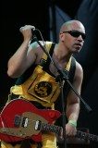

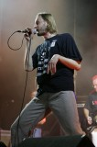
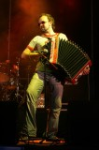
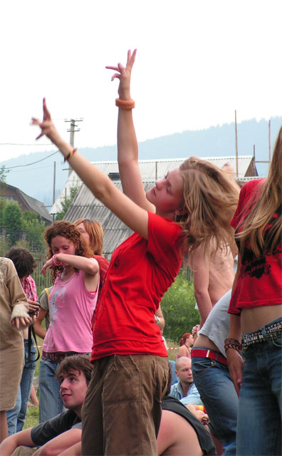

Цього року на головній сцені фестивалю плануються виступи легендарних європейських гуртів:
CHERWONE GITARY (Польща)
FARBEN LEHRE (Польща)
SUPERPUNK (Німеччина)
MAMASWEED (Німеччина)
LOCOMOTIVE GT (Угорщина)
GIRI (Швеція)
100 C (Чехія)
THE UKRAINIANS (Велика Британія)
А також відомі українські команди:
ПЛАЧ ЄРЕМІЇ
ФАЙНО
Віктор Морозов та гурт МЕРТВИЙ ПІВЕНЬ

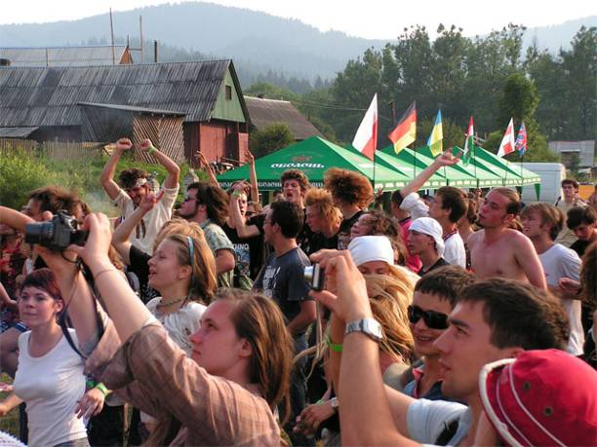

Новою для фестивалю «Славське-рок» буде, так звана «мала сцена», де виступатимуть молоді українські гурти, такі як МАРТОВІ БЕНД (Вінниця), ВІРАНДА (Київ), … та багато інших.

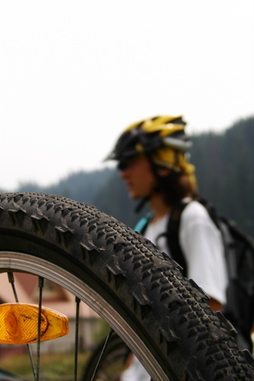

Спортивна програма:

Щодня відбуватимуться організовані пішохідні маршрути, спортивно-туристичні конкурси та змагання, кінні прогулянки, сплави гірськими річками на каное, подорожі на квадрациклах, тощо.
Для всіх бажаючих проводитимуться заняття велошколи, організовані велосипедні маршрути, видовищні показові виступи з фрірайду, алл-маунтінг байкінгу на схилах гори Тростян

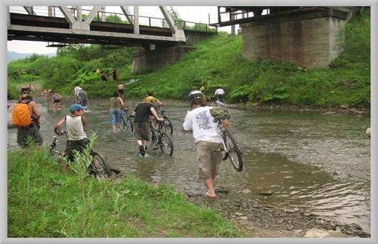

Екологічна програма:

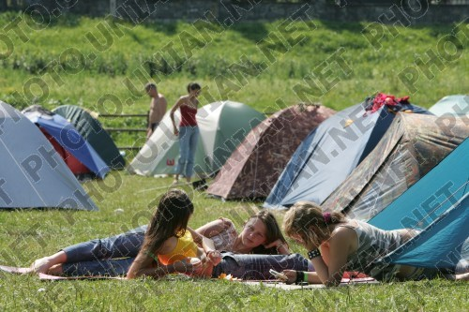

Під час проведення фестивалю проводитимуться промоційні заходи щодо дотримання чистоти довкілля і здорового способу життя. Буде організовано екологічно-історичні прогулянки для впорядкування водних джерел і місць відпочинку в лісі.

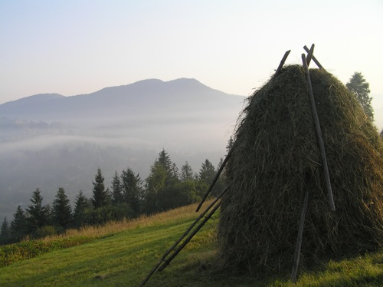

Мистецька програма:

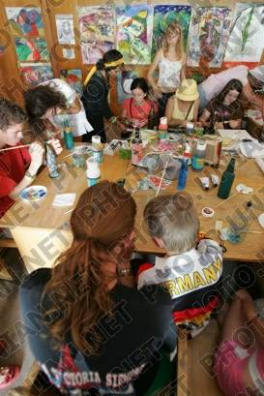 | Протягом всіх днів фестивалю у смт Славське будуть працювати  творчі майстерні , де всі бажаючі можуть навчитися виготовляти унікальні сувеніри власними руками, опанувати цікаві техніки декору.  Також проходитимуть художні виставки та вернісажі

У рамках мистецької програми фестивалю «Славське-рок» вже вдруге проводитиметься «Карпатський снепшот»
SNAPSHOT - гра для любителів цифрової фотографії. У ній суміщені такі поняття як швидкість, креативність, техніка фотографії, здоровий спосіб життя, спілкування з однодумцями. Принцип гри дуже простий - за декілька годин необхідно зробити 6 знімків, відповідних 6 завданням. На фініші роботи оцінить суддівська колегія.



СЛАВСЬКЕ-РОК 2007

Фестиваль «Славське-рок 2007» мав широкий резонанс та позитивні відгуки у ЗМІ. Незважаючи на відсутність потужної реклами (анонси на Інтернет-форумах, сторінках партнерів, тощо, 1 ефір на радіо, та розміщення 15 лайт-боксів з афішами у Львові) фестиваль відвідало більше 5000 гостей, було акредитовано 20 представників мас-медіа.

Газети:
- Ігор Тимоць. Бізнес-рок фестиваль у Карпатах, або Як славно гуляли у Славському - Високий Замок 24.07.2007
- Дмитро Іванов. Немецкие рокеры в украинских Карпатах – Газета «24», 24.07.2007
- Ольга Ткаченко. Римські легіонери тішилися би. Славське-Рок фест - «Львівська газета», ART-vertep 24.07.2007
- Уляна Куйдич. Замість „Підкаменю” - http://proturizm.com.ua/news/572.html?page=3&r=0
- Дмитро Іванов. Гриміли музикою Карпати – газета «Kyiv Weekly», 25.07.2007
- Ольга Жук. На «Славське рок-фест» бабусi хрестилися, а молодь казилася. – Україна Молода, 26.07.2007
- Павло Поціновувач. Фестиваль «Славське рок-фест» пройшов без ексцесів і з туалетами - 26.07.2007
Телебачення:
1.Сюжет у Новинах 5 канал – ефір 24.07.2007 http://5.ua/newsline/182/0/42629/
2. Сюжет на телеканалі 1+1 – http://news.1plus1.ua/bin/article.php?article_id=2834&show_gallery=2834
Радіо:
1. Прямий ефір на радіо «Культура» 10. 07.2007. Учасники Євгенія Моляр, Андрій Трушковський. Ведуча – Ірина Передерій

http://www.wz.lviv.ua/print.php?atid=57972
http://24.ua/news/culture/8628/?mode=print
http://www.zaxid.net/article/3335/
http://www.artvertep.dp.ua/news/1395.html
http://turizm.vgolos.com.ua/news/572.html?page=1&r=0
http://kultura.vgolos.com.ua/festy/5.html
http://weekly.com.ua/ukr/?art=1185390973
http://umoloda.kiev.ua/number/963/164/35040/
http://sumno.com/content/view/2206/28/
http://photo.unian.net/ukr/themes/3964/
http://portal.lviv.ua/ukrichas/2007/07/26/110954.html
http://made-in.org.ua/news/2007-07-30-684
http://www.zaxid.net/article/3335/
http://20minut.ua/news/69142
http://artzoom.com.ua/index.php?option=com_content&task=view&id=46&Itemid=46
http://www.mynews-in.net/news/society/2007/07/31/1159121.html
http://mynews-in.net/news/politics/2007/07/24/1153989.html

